TRƯỜNG THPT QUẾ SƠN  TỔ: SỬ - ĐỊA - GDCD  ĐỀ CHÍNH THỨC  (Đề gồm có 03 trang) | KIỂM TRA GIỮA KỲ 1- NĂM HỌC 2023-2024  Môn:LỊCH SỬ – Lớp 10  Thời gian làm bài: 45 phút  (Không kể thời gian giao đề)
  MÃ ĐỀ 603

I. PHẦN TRẮC NGHIỆM (21 câu -7,0 điểm)
Câu 1: Khám phá lịch sử giúp con người hiểu biết được
A. vai trò của lịch sử. B. văn minh nhân loại.
C. bản chất của xã hội. D. khả năng của bản thân.
Câu 2: Khôi phục các sự kiện lịch sử diễn ra trong quá khứ là chức năng nào sau đây của Sử học?
A. Khoa học. B. Tái hiện. C. Nhận biết. D. Phục dựng.
Câu 3. Nhiệm vụ thường xuyên và quan trọng hàng đầu trong công tác quản lí di sản văn hóa của mỗi quốc gia là
A. ưu tiên phát huy giá trị di sản. B. bảo vệ, bảo quản, tu bổ di sản.
C. chăm sóc, giữ gìn di sản, làm mới. D. sửa chữa theo hướng hiện đại.
Câu 4. Một trong những cơ sở khoa học để bảo tồn và phát huy di sản văn hóa là giá trị
A. lịch sử, văn hóa. B. kinh tế, thương mại.
C. kinh tế, xã hội. D. lịch sử, địa lí.
Câu 5: Sử học có chức năng nào sau đây?
A. Khoa học và nghiên cứu. B. Khoa học và xã hội.
C. Khoa học và giáo dục. D. Khoa học và nhân văn.
Câu 6: Lịch sử được con người nhận thức phụ thuộc vào yếu tố nào sau đây?
A. Điều kiện không gian, địa lí. B. Nhu cầu và năng lực tìm hiểu.
C. Điều kiện về kinh tế, xã hội. D. Khả năng điều tra thực địa.
Câu 7. Cơ sở khoa học cho công tác xác định giá trị, bảo tồn và phát huy giá trị đích thực của di sản văn hóa là kết quả nghiên cứu
A. Sử học. B. Địa lí.
C. Văn học. D. Toán học.
Câu 8. Du lịch có vai trò như thế nào trong việc bảo tồn di tích lịch sử và văn hóa?
A. Nguồn lực hỗ trợ. B. Can thiệp trực tiếp.
C. Hoạch định đường lối. D. Tổ chức thực hiện.
Câu 9: Nhận định nào sau đây phản ánh không đúng khi nói đến sự cần thiết của việc học tập, khám phá lịch sử suốt đời?
A. Tri thức lịch sử luôn biến đổi và phát triển không ngừng.
B. Tri thức lịch sử gắn liền với sự xuất hiện nguồn sử liệu mới.
C. Nhận thức về sự kiện, hiện tượng lịch sử có thể thay đổi.
D. Nhận thức lịch sử phụ thuộc vào nội dung nghiên cứu.
Câu 10: Nội dung nào phản ánh không đúng khi nói đến sự cần thiết của việc học tập và khám phá lịch sử hiện nay?
A. Học tập lịch sử chỉ diễn ra khi còn ngồi trên ghế nhà trường.
B. Học tập lịch sử diễn ra mọi lúc, mọi nơi trong cuộc sống.
C. Học tập lịch sử thông qua tham quan di tích, bảo tàng lịch sử.
D. Học tập lịch sử thông qua phim ảnh, âm nhạc, truyện kể.
Câu 11. Di sản nào sau đây được xem là di sản văn hóa vật thể?
A. Nhã nhạc cung đình. B. Nghệ thuật ca trù.
C. Hát xướng, hát xoan. D. Thành quách, lăng tẩm.
Câu 12. Di sản nào sau đây được xem là di sản văn hóa phi vật thể?
A. Cung điện. B. Đờn ca tài tử.
C. Nhà cổ. D. Lăng tẩm.
Câu 13. Di sản văn hóa được bảo tồn và phát huy giá trị của mình sẽ góp phần phát triển
A. kinh tế - chính trị. B. kinh tế - tư tưởng.
C. kinh tế - xã hội. D. chính trị - xã hội.
Câu 14. Tổ chức quốc tế nào sau đây ghi danh, công nhận các danh mục di sản văn hóa thế giới?
A. ASEAN. B. NATO. C. UNESCO. D. WTO.
Câu 15: Nội dung nào sau đây không phải là vai trò của du lịch trong việc bảo tồn di tích lịch sử và văn hóa?
A. Đề xuất giải pháp bảo tồn và phát triển.
B. Quảng bá lịch sử, văn hóa cộng đồng.
C. Kết nối, nâng cao vị thế của ngành du lịch, lịch sử.
D. Góp phần ổn định an ninh chính trị của quốc gia.
Câu 16.: Giáo dục tư tưởng, tình cảm, đạo đức và rút ra bài học kinh nghiệm hiện tại là chức năng nào sau đây của Sử học?
A. Xã hội. B. Khoa học.
C. Giáo dục. D. Dự báo.
Câu 17: Hiện nay, để bảo tồn và phát huy giá trị di sản văn hóa, các trường học cần phải có trách nhiệm như thế nào?
A. Trực tiếp tham gia bảo tồn và phát huy các giá trị di sản văn hóa.
B. Cung cấp vốn để bảo tồn và phát huy các giá trị di sản văn hóa.
C. Đào tạo, nâng cao nhận thức của người học về giá trị di sản văn hóa.
D. Thực hiện chức năng của nhà nước về quản lí giá trị di sản văn hóa.
Câu 18:Nội dung nào sau đây biểu hiện cho văn minh?
A.Ngôi nhà sàn của đồng bào Cơ Tu.
B. Chữ San - krít của người Ấn Độ.
C. Chiếc áo dài truyền thống của người Việt.
D. Lễ hội cồng chiêng của đồng bào Tây Nguyên.
Câu 19: Nội dung nào sau đây không phải là vai trò của Sử học với việc bảo tồn phát huy giá trị di sản văn hóa, thiên nhiên?
A. Nghiên cứu hình thành, phát triển của di sản.
B. Xác định vị trí, vai trò, ý nghĩa của di sản.
C. Cung cấp thông tin phục vụ bảo tồn, phát huy di sản.
D. Hoạch định chiến lược bảo tồn, phát huy di sản.
Câu 20: Điểm giống nhau cơ bản của di sản văn hóa vật thể và di sản văn hóa phi vật thể là
A. có giá trị lịch sử, văn hóa, khoa học.
B. sản phẩm vật chất có giá trị lịch sử.
C. sản phẩm tinh thần có giá trị khoa học.
D. có giá trị chính trị, văn hóa, xã hội.
Câu 21: Vai trò của công dân trong việc bảo tồn và phát huy giá trị di sản văn hóa hiện nay là gì?
A. Cung cấp vốn và nhân lực.
B. Quản lí các di sản văn hóa.
C. Là chủ thể, đóng vai trò then chốt.
D. Trực tiếp tham gia bảo vệ và bảo tồn.

II. PHẦN TỰ LUẬN (3,0 điểm)
Câu 1 ( 1,0 điểm)
Quan sát các hình sau và cho biết hình nào thuộc hiện thực lịch sử, hình nào là lịch sử được con người nhận thức.
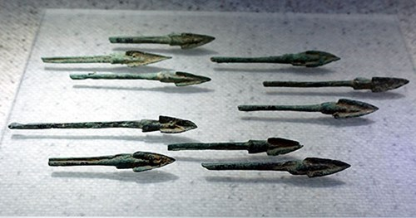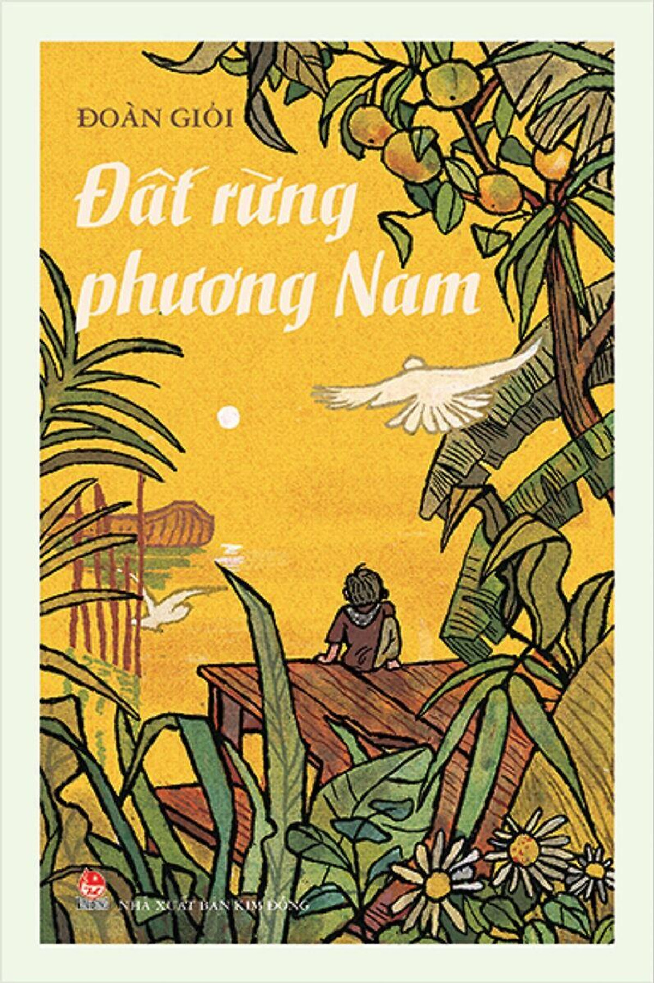
Hình 1 Hình 2
Mũi tên đồng được tìm thấy Truyện Đất rừng phương Nam
ở Cổ Loa năm 1959 của Đoàn Giỏi

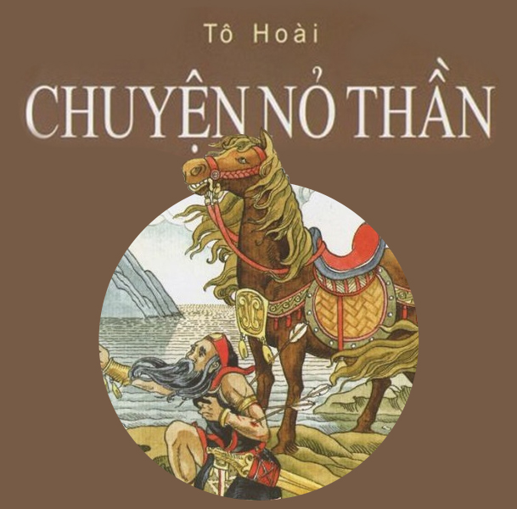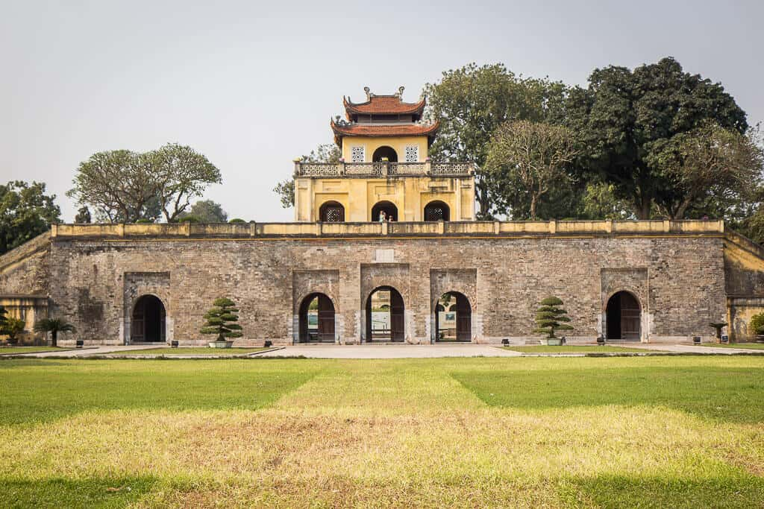
Hình 3 Hình 4
Chuyện Nỏ Thần của Tô Hoài Di tích Hoàng thành Thăng Long

Câu 2 ( 2,0 điểm)
Nêu vai trò của lịch sử và văn hóa đối với sự phát triển du lịch.

Hết

